Ihr Unternehmen AG
Strasse Hausnummer
PLZ Ort
Land
Vorname Nachname
Strasse Hausnummer
PLZ Ort
Land

Aufgehobener Titeldruck
Einlieferung der bisherigen Aktien

Sehr geehrter Herr/Frau ___________________,

An der Generalversammlung der <<< Ihr Unternehmen AG >>> vom <<< 30. Juni 2021 >>> wurde es beschlossen, auf den Druck von physischen Aktien zu verzichten. Es werden keine Aktien in Form eines Wertpapiers mehr ausgestellt. Ihre Aktien werden digital verwaltet.

Als Aktionär profitieren Sie davon, dass Sie bei sich zu Hause keine Aktientitel mehr aufbewahren müssen. Zum Nachweis über den Aktienbesitz erhalten Sie einen Depotauszug.

Der Depotauszug stellt eine Beweisurkunde dar, ist jedoch kein Wertpapier. Bei Verlust kann er unproblematisch durch die AG neu ausgestellt werden.

Zur Umstellung auf die papierlose Form von Aktien reichen Sie bitte Ihre bisherigen Aktien / Aktienzertifikate samt dem beigefügten Einlieferungsformular an folgende Adresse ein:

<<< Adresse einfügen >>>

Anschliessend erhalten Sie von uns Ihren aktuellen Depotauszug als Bestätigung über die eingetragenen Aktien.

Mit bestem Gruss
Ihr
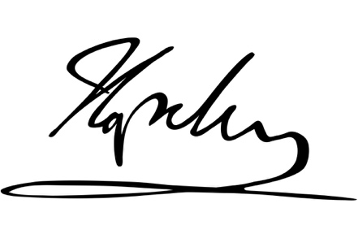
Hans Mustermann
Verwaltungsratspräsident

Vorname Nachname
Strasse Hausnummer
PLZ Ort
Land
Ihr Unternehmen AG
Strasse Hausnummer
PLZ Ort
Land

Formular Einlieferung der bisherigen Aktien

Als Eigentümer/in von

Namenaktien der <<< Ihr Unternehmen AG >>> im Nominalwert von Franken 1

erteile/n ich/wir der <<< Ihr Unternehmen AG >>> die nachstehenden Angaben und liefere/liefern die genannten Aktien ein.

Name, Vorname / Firma
Adresse
Telefonnummer
E-Mail
Geburtsdatum
Nationalität

Wirtschaftlich berechtigte Person (bei Beteiligung von mehr als 25%)
Sofern eine juristische Person die Aktien hält, geben Sie bitte die dahinterstehenden natürlichen Personen an
Name, Vorname
Adresse

Aufgehobener Titeldruck
Ich nehme / wir nehmen zur Kenntnis, dass keine Aktien gedruckt werden. Stattdessen wird der aktuelle Depotauszug versendet. Für die Übertragung von Aktien wird eine schriftliche Abtretungserklärung sowie eine Meldung an die <<< Ihr Unternehmen AG >>> benötigt. Für die Eintragung in das Aktienbuch ist die unterzeichnete Abtretungserklärung samt vollständigen Angaben des neuen Eigentümers einzureichen.

___________________________ ___________________________
Ort, Datum Unterschrift(en)

